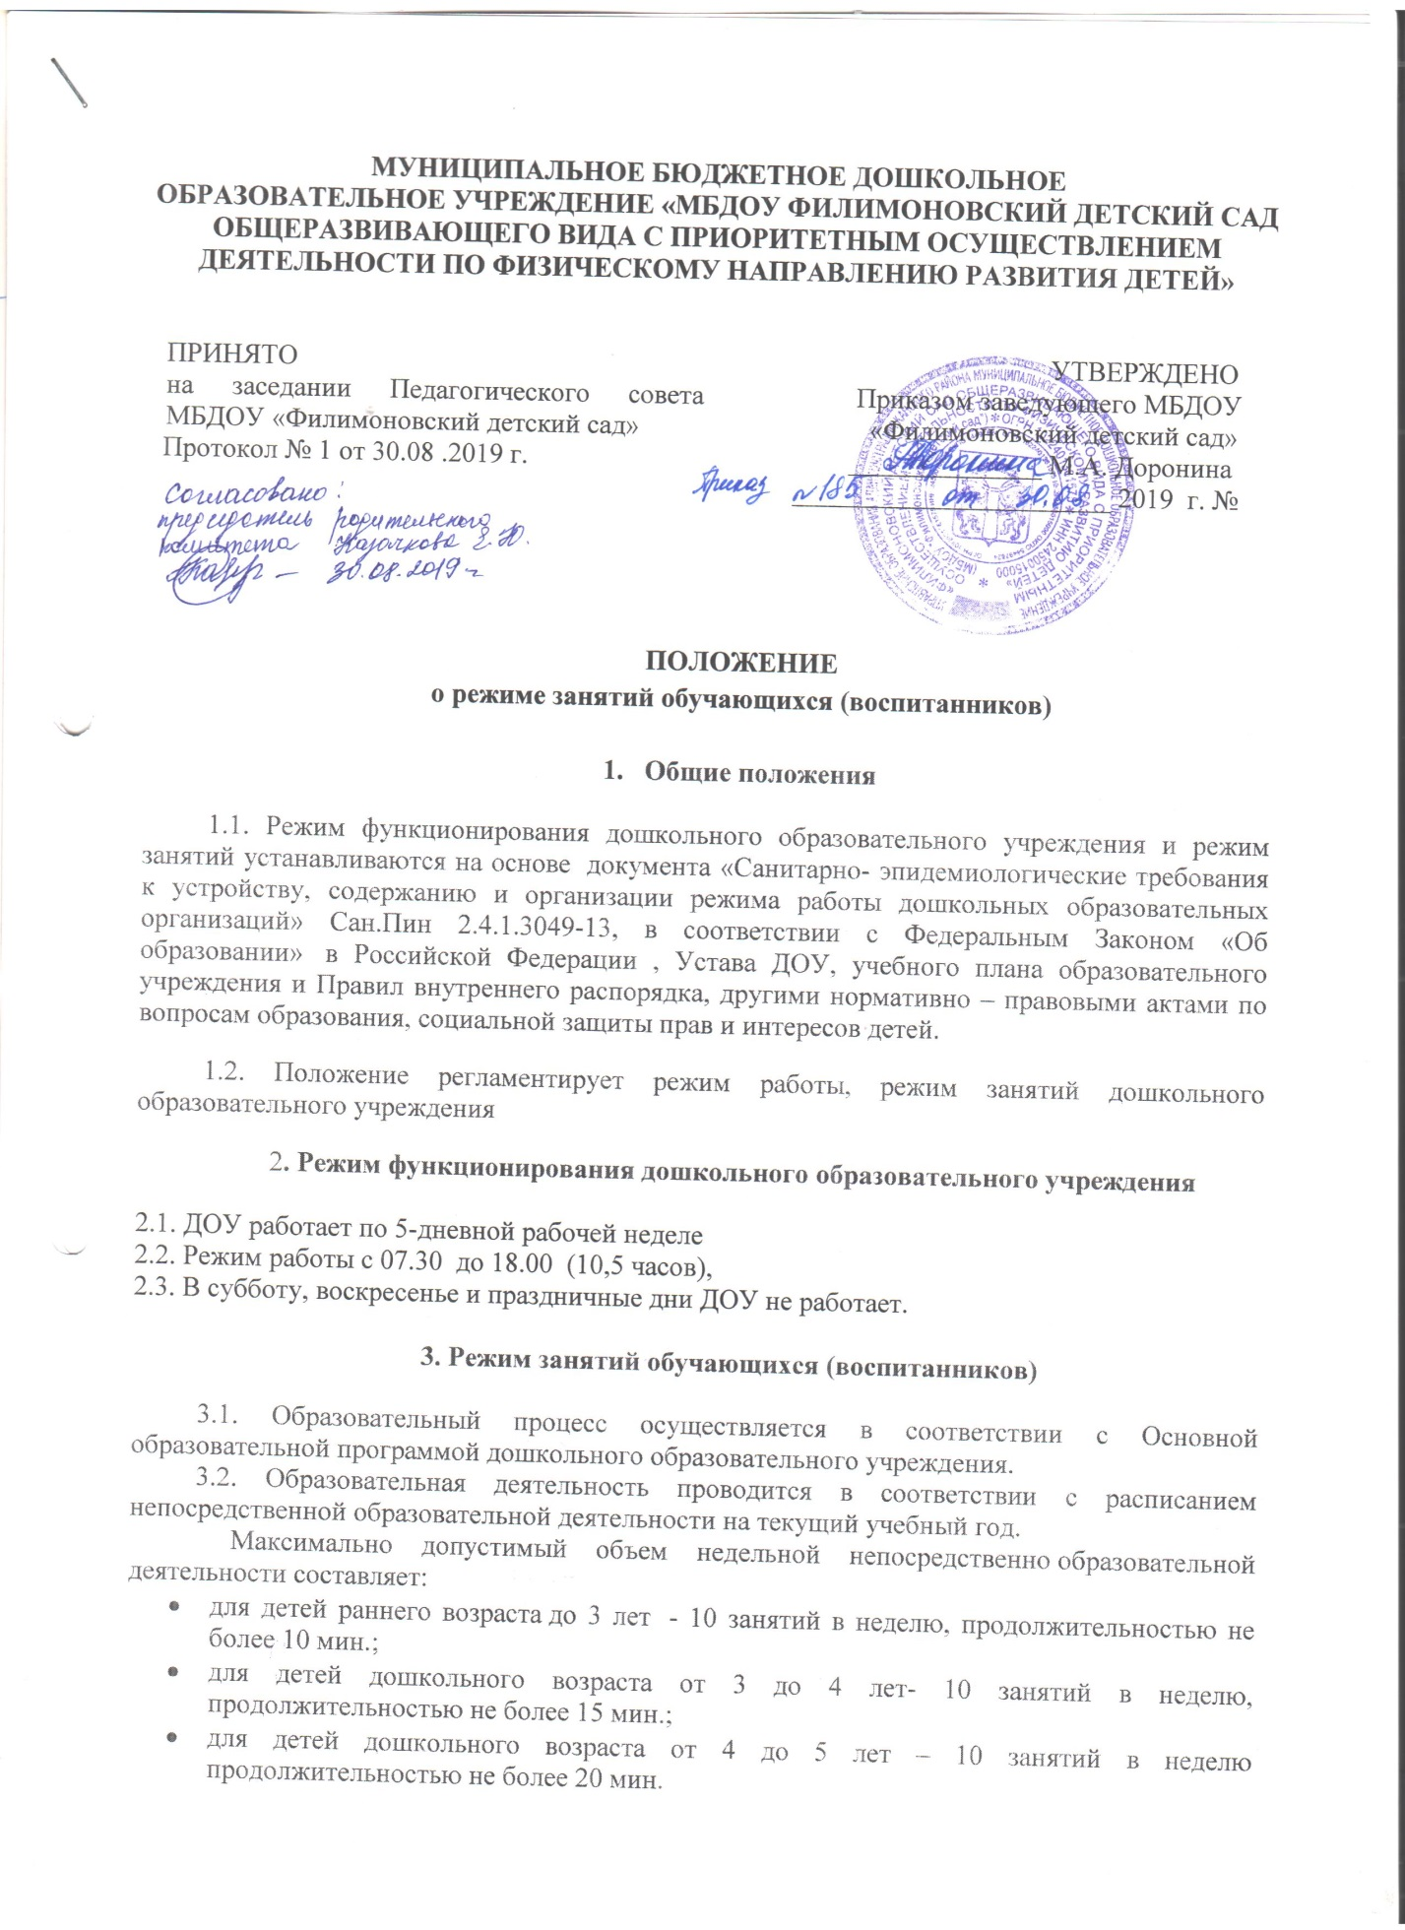
Муниципальное бюджетное дошкольное образовательное учреждение
«Филимоновский детский сад общеразвивающего вида с приоритетным осуществлением деятельности по физическому развитию детей»
663620 , Россия, Красноярский край, Канский район, с. Филимоново,
ул. Новая ,9
т. 8 (39161) 71-4-10 ; Е-mail: fil_detskiy_sad@mail.ru

Принято: на заседании Утверждено: Заведующий МБДОУ
Педагогического совета «Филимоновский детский сад»
«Филимоновский детский сад» _______________ М.А. Доронина
Протокол №1 от 30.08 . 2019 год Приказ № от 2019 год

Согласовано:
с родительским комитетом
МБДОУ «Филимоновский детский сад»
Председатель родительского комитета
____________ Казачкова Е.Ю.
30.08.2019 год

ПОЛОЖЕНИЕ
о режиме непосредственно образовательной деятельности (занятий)
в МБДОУ «Филимоновский детский сад»

- Общее положение.
1.1. Настоящее Положение (далее -Положение) регламентирует режим непосредственно образовательной деятельности (занятий) детей, посещающих МБДОУ «Филимоновский детский сад» (далее-Организация).
1.2. Положение представляет собой локальный акт, разработанный в соответствии с Законом Российской Федерации от 29.12.2012 года № 273-ФЗ «Об образовании в Российской Федерации», постановлением Главного государственного санитарного врача Российской Федерации от 15.05.2013 года № 26 «Санитарно-эпидемиологические требования к устройству, содержанию и организации режима работы дошкольных образовательных учреждений», СанПиН 2.4.1.3049-13, Уставом Организации.

2. Режим функционирования Организации.
2.1. Организация работает по 5-ти дневной рабочей недели.
2.2. Режим работы Организации на группах общеразвивающей направленности: с 7.30 до 18.00 (10,5 часов).
2.3. В субботу, воскресение и праздничные дни Организация не работает.

3. Цель и задачи режима НОД (занятий)
3.1. Основная цель:
- Сохранение физического и психического здоровья ребенка при организации образовательного процесса.
3.2. Задачи:
- соблюдение гигиенических норм и требований к организации жизнедеятельности в Организации;
- обеспечения гармоничного развития детей в соответствии с их возрастными особенностями;
- построение индивидуального режима дня каждого ребенка в период адаптации.

4. Организация режима НОД (занятий).
4.1. Организация режима НОД (занятий) осуществляется с учетом санитарно-эпидемиологических правил и нормативов.
4.2. Режим занятий (ООД) обучающихся (воспитанников) регламентируется годовым календарным учебным планом, расписанием НОД.
4.3. Образовательный процесс осуществляется в соответствии с основной образовательной программой МБДОУ.
4.4. Учебный период в МБДОУ проходит с 1 сентября по 31 мая, оздоровительный период – с 1 июня по 31 августа. Если первый учебный день приходится на выходной день, то учебный год начинается в первый, следующий за ним, рабочий день.
4.5. Режим НОД (занятий) составляется на 10,5 часовой режим пребывания детей в Учреждении на каждую возрастную группу и утверждается как приложение к основной общеобразовательной программе Учреждения приказом заведующего.
4.6. Режим дня должен соответствовать возрастным особенностям детей и способствовать их гармоничному развитию. Максимальная продолжительность непрерывного бодрствования детей 3 - 7 лет составляет 5,5-6 часов, до 3 лет - в соответствии с медицинскими рекомендациями.
4.7. На самостоятельную деятельность детей 3-7 лет (игры, подготовка к образовательной деятельности, личная гигиена) в режиме дня должно отводиться не менее 3-4 часов.
4.8. Для детей раннего возраста от 1,0 до 3 лет длительность непрерывной непосредственно образовательной деятельности не должна превышать 10 мин. Допускается осуществлять образовательную деятельность в первую и во вторую половину дня (по 8-10 минут). Допускается осуществлять образовательную деятельность на игровой площадке во время прогулки.
4.9. Продолжительность НОД (занятий) для детей от 2 до 3 лет не более – 8 – 10 минут, от 3 до 4 лет - не более 15 минут, для детей от 4 до 5 лет - не более 20 минут, для детей от 5 до 6 лет - не более 25 минут, а для детей от 6 до 7 лет - не более 30 минут.
В группах раннего возраста допускается проводить одно занятие в первую и одно занятие во вторую половину дня.
4.10. Максимально допустимый объем образовательной нагрузки в первой половине дня для младшего и среднего возраста не превышает двух - 30 и 40 минут соответственно. Для старшего и подготовительного возраста трех занятий - 45 минут и 1,5 часа соответственно. В середине времени, отведенного на НОД (занятия), проводят физкультурные минутки. Перерывы между периодами НОД (занятиями) - не менее 10 минут.
4.11. НОД (занятия) с детьми старшего дошкольного возраста могут осуществляться во второй половине дня после дневного сна. Их продолжительность должна составлять не более 25 - 30 минут в день. В НОД (занятиях) статического характера проводятся физкультурные минутки.
4.12. НОД (занятия), требующие повышенной познавательной активности и умственного напряжения детей, следует организовывать в первую половину дня. Для профилактики утомления детей рекомендуется проводить физкультурные, музыкальные занятия, ритмику.
4.13. Общественно-полезный труд детей старшей и подготовительной групп проводится в форме самообслуживания, элементарного хозяйственно-бытового труда и труда на природе (сервировка столов, помощь в подготовке к занятиям). Его продолжительность не должна превышать 20 минут в день.

5.Требования к организации физического воспитания
5.1. Физическое воспитание детей должно быть направлено на улучшение здоровья и физического развития, расширение функциональных возможностей детского организма, формирование двигательных навыков и двигательных качеств.
5.2. Двигательный режим, физические упражнения и закаливающие мероприятия следует осуществлять с учетом здоровья, возраста детей и времени года.
Рекомендуется использовать формы двигательной деятельности: утреннюю гимнастику, занятия физической культурой в помещении и на воздухе, физкультурные минутки, подвижные игры, спортивные упражнения, ритмическую гимнастику, занятия на тренажерах, и другие.
Для реализации двигательной деятельности детей используются оборудование и инвентарь физкультурного зала и спортивной площадки в соответствии с возрастом и ростом ребенка.
5.3. С детьми второго и третьего года жизни занятия по физическому развитию основной образовательной программы осуществляют по подгруппам 2 - 3 раза в неделю. С детьми второго и третьего года жизни занятия по физическому развитию основной образовательной программы проводят в групповом помещении.
5.4. Занятия по физическому развитию основной образовательной программы для детей в возрасте от 3 до 7 лет организуются не менее 3 раз в неделю. Длительность занятий по физическому развитию зависит от возраста детей и составляет: в подгруппе раннего возраста - 6-8 мин., в подгруппе 1 младшая – 8-10 мин., в подгруппе 2 младшая - 15 мин., в средней подгруппе - 20 мин., в старшей подгруппе - 25 мин., в подготовительной подгруппе - 30 мин.
Один раз в неделю для детей 5 - 7 лет следует круглогодично организовывать занятия по физическому развитию детей на открытом воздухе. Их проводят только при отсутствии у детей медицинских противопоказаний и наличии у детей спортивной одежды, соответствующей погодным условиям.
В теплое время года при благоприятных метеорологических условиях непосредственно образовательную деятельность по физическому развитию рекомендуется организовывать на открытом воздухе. Для достижения достаточного объема двигательной активности детей необходимо использовать все организованные формы занятий физическими упражнениями с широким включением подвижных игр, спортивных упражнений.
Работа по физическому развитию проводится с учетом здоровья детей при постоянном контроле со стороны медицинского работника.

6. Требования к организации НОД (занятий)
6.1. В середине учебного года (декабрь) и в весенний период организуются недельные каникулы, во время которых проводятся только НОД (занятия) эстетического и оздоровительного циклов (музыкальные, физкультурные, рисование и т.п.)
6.2. В летний период (НОД) учебные занятия не проводятся. Проводятся спортивные и подвижные игры, спортивные праздники, экскурсии.
6.3. (НОД) занятия повышенной умственной активности для воспитанников дошкольного возраста (ФЭМП) проводятся в группе воспитателем.
Музыкальные и физкультурные занятия проводятся специалистами в спортивно -музыкальном зале.
6.4.(НОД) занятия в группах раннего возраста проводятся в группах воспитателями. В теплый период года - на территории участка детского сада. Музыкальные занятия проводятся специалистом в группе в начале учебного года в период адаптации, затем в музыкальном зале.

